Babka wielkanocna
Dla dziecka od 18. miesiąca życia
Czas przygotowania do 120 min.
Poziom trudności średni
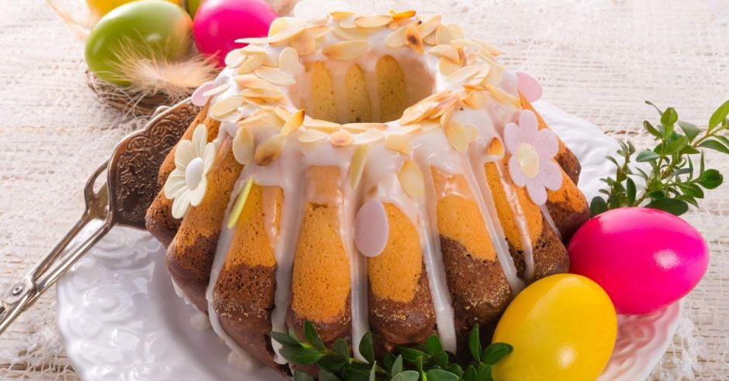

Składniki
- 500 g mąki
- 350 g cukru
- 250 g masło
- 4 jajka
- ¾ szklanki mleka
- 3 łyżki kakao
- 1 łyżka proszku do pieczenia
- 1 cukier waniliowy
- 150 g rodzynek
REKLAMA

Przygotowanie
Utrzyj masło z 250 g cukru, dodaj cukier wanilinowy oraz żółtka. Mąkę przesiej, dosyp do niej proszek do pieczenia, po czym na przemian z mlekiem dodawaj do utartych z cukrem żółtek, cały czas mieszając. Po wymieszaniu na gładką masę delikatnie dodaj pianę z ubitych białek i wymieszaj. Dosyp rodzynki . Następnie wyrobione ciasto podziel na dwie części i z jednej zrób masę czekoladową, dosypując kakao i 100 g cukru.
Formę na babę (pojemność 1,5 l) posmaruj masłem i posyp bułką tartą. Nałóż ciasto naprzemiennie – kilka łyżek białej i kilka łyżek ciemnej masy, do wyczerpania ciasta. Zwróćmy uwagę, aby na wierzchu baby była masa kakaowa.
Piecz ciasto w 180 st. C. przez 1,5 godziny.
Po ostygnięciu ciasto polej lukrem lub posyp cukrem pudrem. Smacznego!

